TUYÊN TRUYỀN HƯỞNG ỨNG NGÀY ĐẤT NGẬP NƯỚC THẾ GIỚI NĂM 2026 VÀ TĂNG CƯỜNG PHÒNG NGỪA, ĐẤU TRANH VỚI VI PHẠM PHÁP LUẬT VỀ VŨ KHÍ, VẬT LIỆU NỔ, CÔNG CỤ HỖ TRỢ VÀ PHÁO
Thực hiện Công văn số 265/SGDĐT-VP ngày 23/01/2026 của Sở GD&ĐT tỉnh Điện Biên về việc triển khai tổ chức các hoạt động hưởng ứng Ngày Đất ngập nước Thế giới năm 2026;
Công văn số 266/SGDĐT-VP ngày 23/01/2026 của Sở GD&ĐT tỉnh Điện Biên về việc tăng cường phòng ngừa, đấu tranh với vi phạm pháp luật về vũ khí, vật liệu nổ, công cụ hỗ trợ và pháo
Trường THCS Noong Luống tổ chức tuyên truyền hưởng ứng Ngày Đất ngập nước Thế giới năm 2026 và tăng cường phòng ngừa, đấu tranh với vi phạm pháp luật về vũ khí, vật liệu nổ, công cụ hỗ trợ và pháo.

I. Ý NGHĨA CỦA NGÀY ĐẤT NGẬP NƯỚC THẾ GIỚI
Ngày Đất ngập nước Thế giới được tổ chức hằng năm vào ngày 02 tháng 02, nhằm kỷ niệm ngày Công ước Ramsar về bảo tồn và sử dụng bền vững đất ngập nước được ký kết (02/02/1971). Đây là dịp quan trọng để các quốc gia trên thế giới, trong đó có Việt Nam, nâng cao nhận thức cộng đồng về vai trò, giá trị to lớn của các hệ sinh thái đất ngập nước đối với môi trường, phát triển kinh tế – xã hội và đời sống con người.
Đất ngập nước bao gồm các khu vực như đầm lầy, ao hồ, sông suối, vùng cửa sông, rừng ngập mặn, ruộng lúa nước… Đây là những hệ sinh thái có năng suất sinh học cao, đóng vai trò quan trọng trong việc:
- Điều hòa khí hậu, giảm nhẹ thiên tai, hạn chế lũ lụt và xói mòn;
- Lọc và cải thiện chất lượng nguồn nước;
- Bảo tồn đa dạng sinh học, là nơi cư trú của nhiều loài động, thực vật quý hiếm;
- Góp phần bảo đảm sinh kế cho hàng triệu người dân, đặc biệt ở khu vực nông thôn, miền núi và ven biển.
Việt Nam là quốc gia có hệ thống đất ngập nước phong phú, đa dạng, phân bố rộng khắp từ miền núi đến đồng bằng và ven biển. Tuy nhiên, trong những năm gần đây, các hệ sinh thái đất ngập nước đang chịu nhiều sức ép do biến đổi khí hậu, ô nhiễm môi trường, khai thác tài nguyên thiếu bền vững và các hoạt động vi phạm pháp luật liên quan đến săn bắt, buôn bán trái phép động vật hoang dã.
II. HƯỞNG ỨNG NGÀY ĐẤT NGẬP NƯỚC THẾ GIỚI NĂM 2026
Hưởng ứng Ngày Đất ngập nước Thế giới năm 2026, mỗi cơ quan, đơn vị, trường học và người dân cần nâng cao trách nhiệm trong việc bảo vệ, bảo tồn và sử dụng hợp lý các hệ sinh thái đất ngập nước, cụ thể:
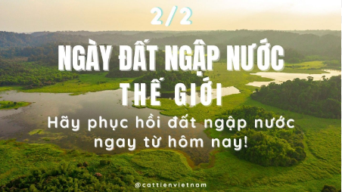
1. Đẩy mạnh công tác tuyên truyền, giáo dục.
Tăng cường tuyên truyền về giá trị, vai trò của đất ngập nước thông qua các hình thức đa dạng như: sinh hoạt chuyên đề, phát thanh, pa-nô, áp-phích, mạng xã hội, các hoạt động trải nghiệm, ngoại khóa cho học sinh, thanh thiếu niên.
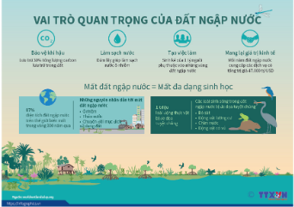 | 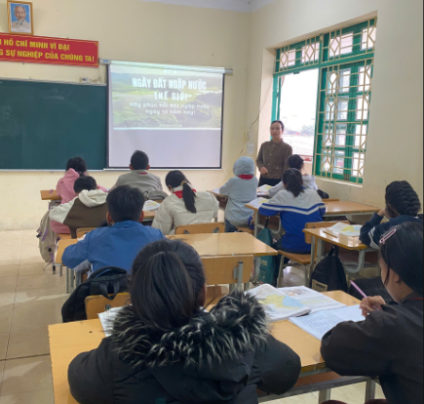
2. Nâng cao ý thức bảo vệ môi trường.
Mỗi người dân cần chủ động thực hiện các hành vi thân thiện với môi trường như: không xả rác xuống sông, suối, ao hồ; hạn chế sử dụng nhựa dùng một lần; tham gia các hoạt động vệ sinh môi trường, trồng cây xanh, bảo vệ nguồn nước.
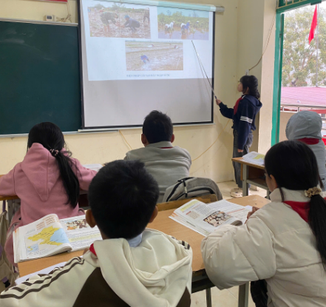 | 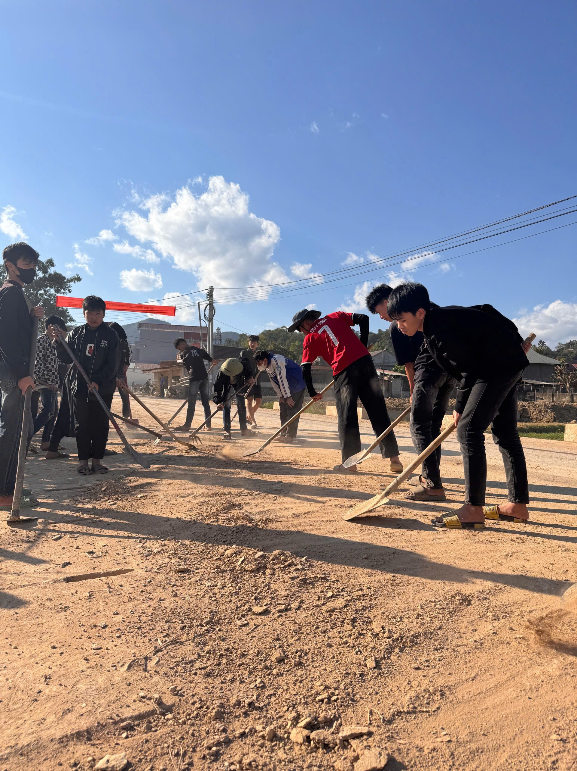
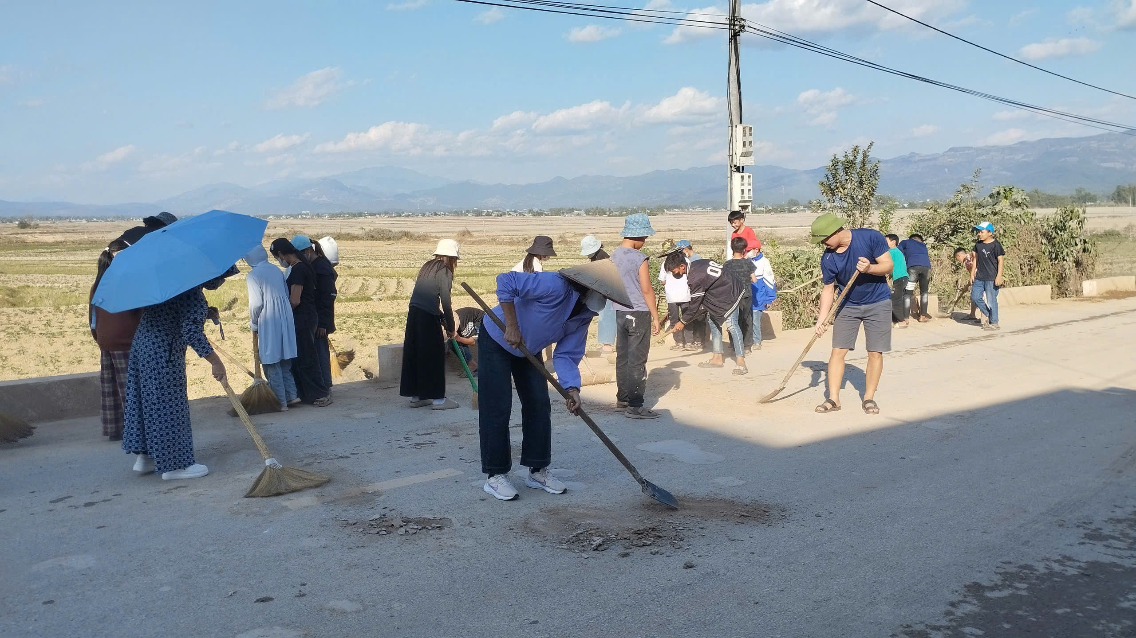 | 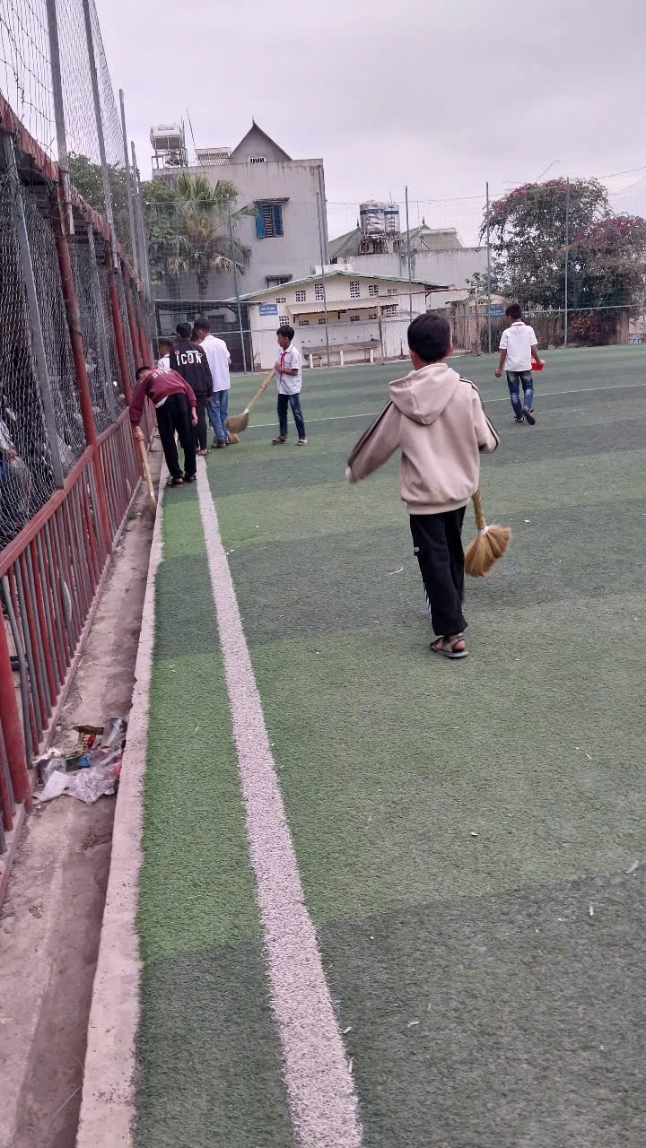

3. Bảo vệ đa dạng sinh học
Nghiêm cấm các hành vi săn bắt, đánh bắt hủy diệt, buôn bán trái phép động vật hoang dã trong các khu vực đất ngập nước; tích cực phát hiện, tố giác các hành vi vi phạm pháp luật gây suy thoái hệ sinh thái.
4. Sử dụng bền vững tài nguyên đất ngập nước.
Khai thác, sử dụng tài nguyên thiên nhiên gắn với bảo vệ môi trường, bảo đảm hài hòa giữa phát triển kinh tế và bảo tồn thiên nhiên, hướng tới mục tiêu phát triển bền vững.
III. TĂNG CƯỜNG PHÒNG NGỪA, ĐẤU TRANH VỚI VI PHẠM PHÁP LUẬT VỀ VŨ KHÍ, VẬT LIỆU NỔ, CÔNG CỤ HỖ TRỢ VÀ PHÁO
Song song với công tác bảo vệ môi trường, việc phòng ngừa, đấu tranh với các hành vi vi phạm pháp luật về vũ khí, vật liệu nổ, công cụ hỗ trợ và pháo là nhiệm vụ hết sức quan trọng, góp phần bảo đảm an ninh trật tự, an toàn xã hội, nhất là trong dịp lễ, Tết và các sự kiện lớn.
 | 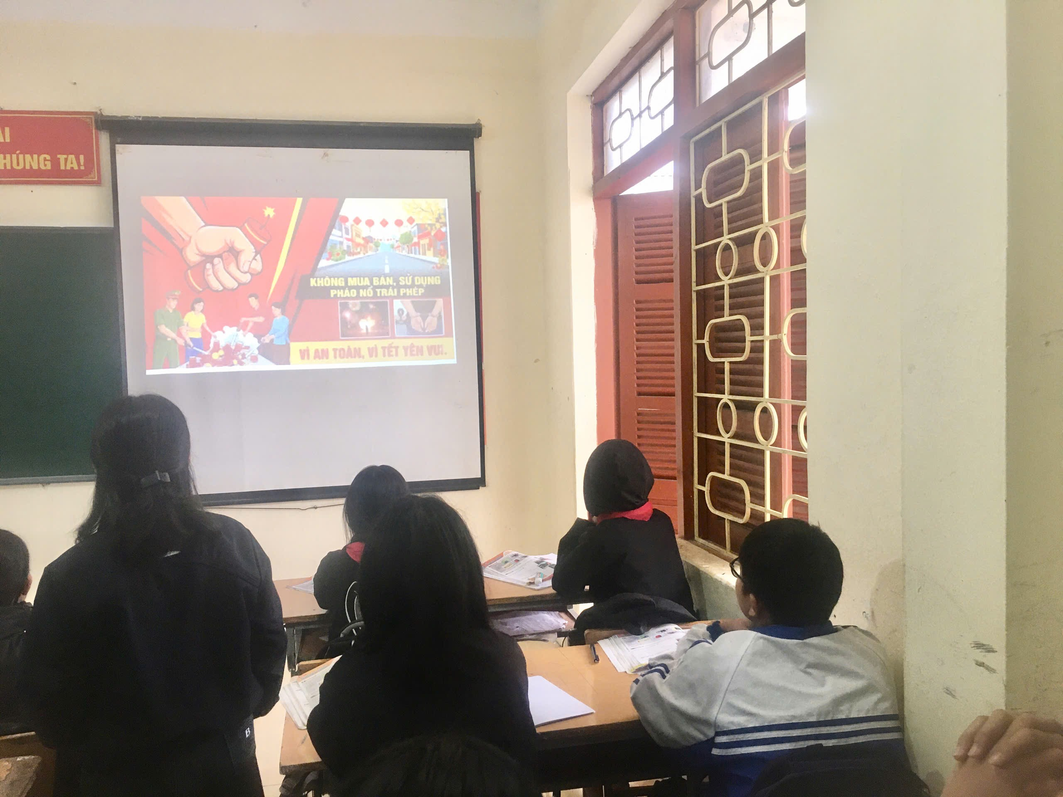

Trong thời gian qua, mặc dù các cơ quan chức năng đã tăng cường kiểm tra, xử lý, song tình trạng tàng trữ, sử dụng trái phép vũ khí, vật liệu nổ, công cụ hỗ trợ và pháo vẫn còn tiềm ẩn nhiều nguy cơ, gây ảnh hưởng nghiêm trọng đến tính mạng, tài sản của Nhà nước và Nhân dân.
- Tác hại của vũ khí, vật liệu nổ, pháo trái phép
- Gây nguy hiểm trực tiếp đến tính mạng, sức khỏe con người;
- Dễ phát sinh tai nạn, cháy nổ, mất an ninh trật tự;
- Ảnh hưởng xấu đến môi trường, đặc biệt là các khu vực rừng, đất ngập nước, khu dân cư;
- Gây tâm lý bất an trong xã hội, ảnh hưởng đến đời sống Nhân dân.
- Quy định của pháp luật
Pháp luật Việt Nam nghiêm cấm mọi hành vi:
- Chế tạo, mua bán, vận chuyển, tàng trữ, sử dụng trái phép vũ khí, vật liệu nổ, công cụ hỗ trợ và pháo;
- Săn bắn trái phép động vật hoang dã bằng vũ khí tự chế, bẫy nổ, công cụ nguy hiểm;
- Lợi dụng các dịp lễ, Tết để buôn bán, đốt pháo trái phép.
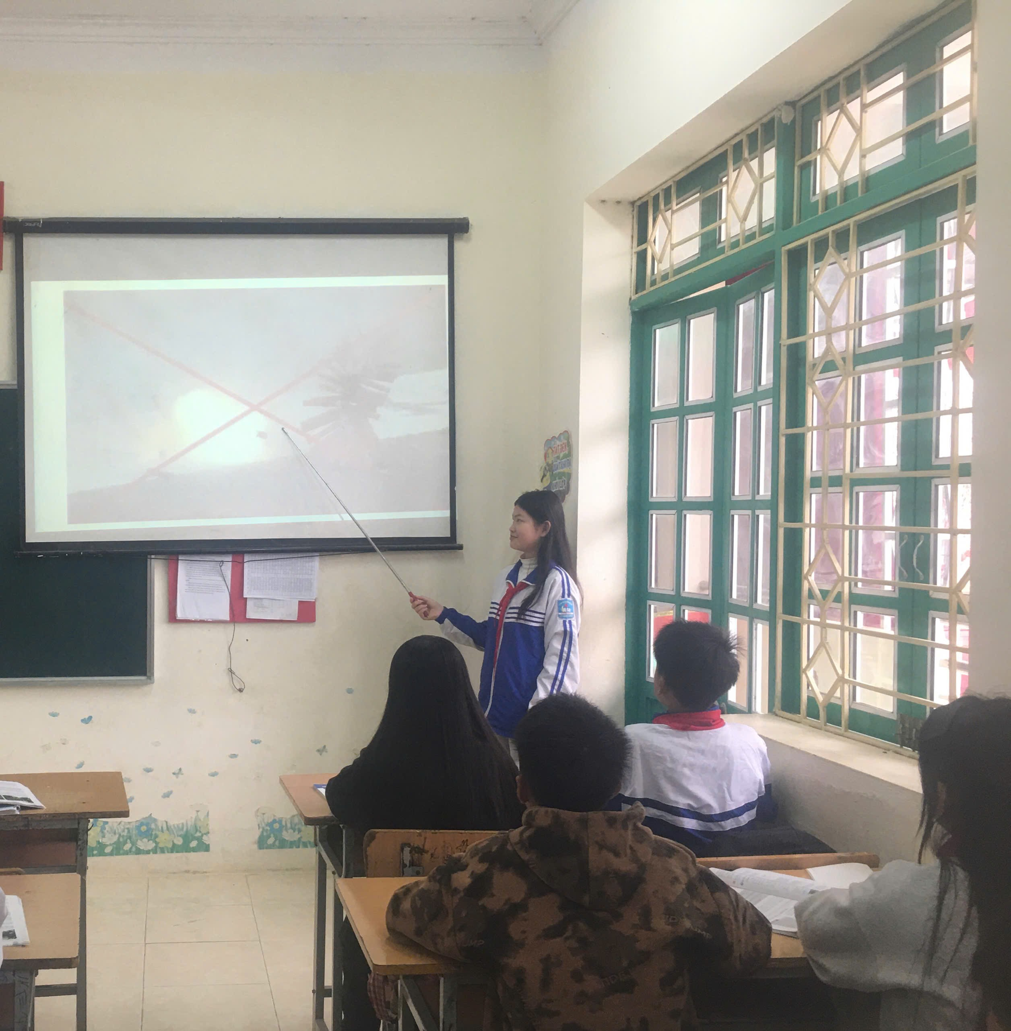
Mọi hành vi vi phạm đều bị xử lý nghiêm theo quy định của pháp luật, tùy theo mức độ có thể bị xử phạt hành chính hoặc truy cứu trách nhiệm hình sự.
- Trách nhiệm của các cơ quan, đơn vị và Nhân dân
- Các cơ quan, đơn vị, trường học cần đẩy mạnh tuyên truyền, phổ biến pháp luật về quản lý, sử dụng vũ khí, vật liệu nổ, công cụ hỗ trợ và pháo;
- Gia đình, nhà trường tăng cường giáo dục, quản lý con em, không để học sinh vi phạm pháp luật;
- Mỗi người dân cần nâng cao ý thức chấp hành pháp luật, tự giác giao nộp vũ khí, vật liệu nổ, pháo trái phép; tích cực tham gia tố giác tội phạm.
IV. KẾT LUẬN
Hưởng ứng Ngày Đất ngập nước Thế giới năm 2026 và tăng cường phòng ngừa, đấu tranh với vi phạm pháp luật về vũ khí, vật liệu nổ, công cụ hỗ trợ và pháo là trách nhiệm chung của toàn xã hội. Mỗi cán bộ, giáo viên, học sinh và người dân hãy bằng những hành động thiết thực, cụ thể góp phần:
- Bảo vệ môi trường, bảo tồn các hệ sinh thái đất ngập nước;
- Giữ vững an ninh trật tự, an toàn xã hội;
- Xây dựng môi trường sống xanh – sạch – an toàn – bền vững cho hôm nay và các thế hệ mai sau.
Vì một Việt Nam an toàn, phát triển bền vững và hài hòa với thiên nhiên!

